Tilbud til både første- og flergangsforældre:
GRAVIDITETSBESØG

Tilbud fra Sundhedsplejen om
GRAVIDITETSBESØG
Som både første- og flergangsforældre har du mulighed for at få besøg af Sundhedsplejen til et graviditetsbesøg.

Under graviditetsbesøget kan vi tilbyde en snak om:
- Tanker og spørgsmål, som optager jer i graviditeten
- Forventninger til fødslen
- Forventninger til barnet
- At blive forældre (for første gang eller ”igen”)
- Ændringer af familiens livsrytme
- Babyudstyr
- Amning/ernæring til jeres baby
- Den første tid efter fødslen
- Forældregrupper (Familie På Vej)
- Sundhedsplejens øvrige tilbud

Men det kan også være noget helt andet, alt efter hvad I ønsker.

Vi foreslår, at graviditetsbesøget ligger omkring 30. graviditetsuge, men det kan tilpasses jeres behov og ønsker.

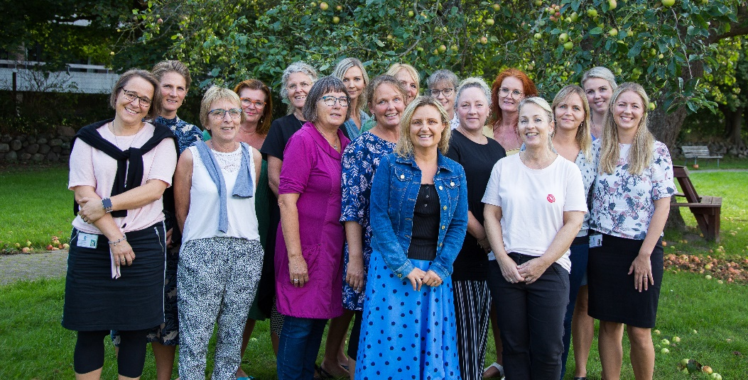
Hvem er sundhedsplejersken?
Sundhedsplejersken er en sygeplejerske, som har gennemgået en videreuddannelse specielt med henblik på, at kunne vejlede familier med børn.

Sundhedsplejersken samarbejder med mange forskellige faggrupper i Vordingborg Kommune.

Når sundhedsplejersken kommer på besøg, er det en god idé, at begge kommende forældre deltager.

Sundhedsplejen
Sankelmarksvej 10 A
4760 Vordingborg
55 36 36 36
vordingborg.dk
Find din sundhedsplejerske
Du kan finde din sundhedsplejerske på:

vordingborg.dk/sundhedsplejen

Samtidig vil vi også opfordre dig til at følge os på Facebook. Her får du løbende den nyeste viden om sundhed og trivsel i forhold til dit barn – både i forhold til kost, motorik, pædagogik og meget mere. Og så laver vi løbende forskellige mini-kurser - eksempelvis førstehjælp til spædbørn – som alle annonceres via vores Facebookside.

facebook.com/sundhedsplejenivordingborgkommune

